**今日动态**

9.26 星期四 阴转小雨

班级人数：23人，今日实到：22人。

|  |  |  |  |  |  |
| --- | --- | --- | --- | --- | --- |
| **姓名** | **情绪**  **（良好★、一般●）** | **自主入园**  **（能“√”，不主能“✕”）** | **进餐**  **（全部★、没吃完●）** | **午睡**  **（睡着★、没睡●）** | **其他** |
| **赖薪宇** | **★** | **√** | **★** | **★** |  |
| **万锦泽** | **★** | **√** | **★** | **★** |  |
| **王亦豪** | **★** | **√** | **★** | **★** |  |
| **高望** | **★** | **√** | **★** | **★** |  |
| **张奕** | **★** | **√** | **★** | **★** |  |
| **万殊同** | **★** | **√** | **●** | **★** |  |
| **何蒋晔** | **★** | **√** | **●** | **★** |  |
| **张东洋** | **★** | **√** | **★** | **★** |  |
| **韩承宇** | **★** | **✕** | **●** | **回家** |  |
| **任泽轩** | **★** | **✕** | **★** | **★** |  |
| **刘宸泽** | **★** | **√** | **●** | **★** |  |
| **潘沐炀** | **★** | **√** | **★** | **★** |  |
| **冯原** | **★** | **√** | **●** | **★** |  |
| **郭舒耀** | **请假** | **请假** | **请假** | **请假** |  |
| **余一凡** | **★** | **√** | **●** | **★** |  |
| **党佳琪** | **★** | **✕** | **★** | **★** |  |
| **杨星月** | **★** | **√** | **★** | **★** |  |
| **毛煜祺** | **★** | **√** | **★** | **★** |  |
| **李醇韵** | **★** | **√** | **★** | **★** |  |
| **刘欣然** | **★** | **√** | **★** | **★** |  |
| **朱沐菡** | **★** | **√** | **★** | **★** |  |
| **张芸汐** | **★** | **√** | **★** | **★** |  |
| **费思佳** | **★** | **√** | **●** | **★** |  |

**一日生活活动篇**  

**户外活动篇**  

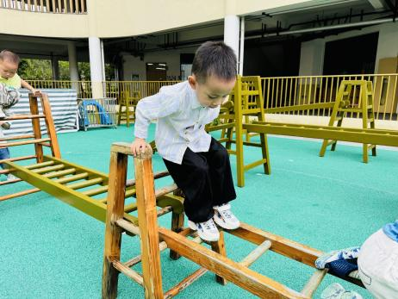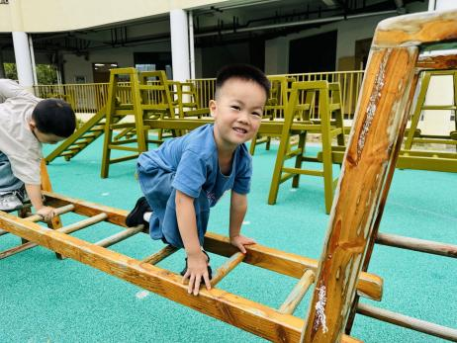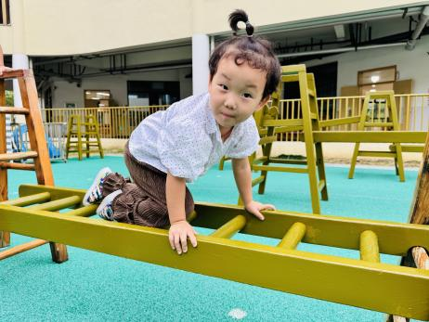

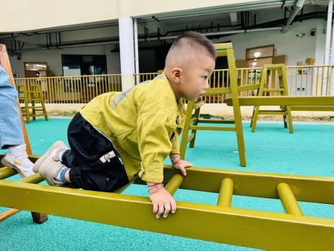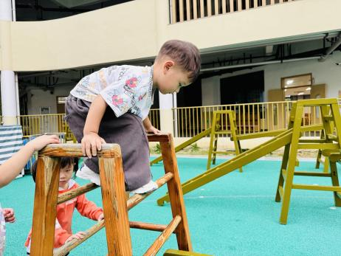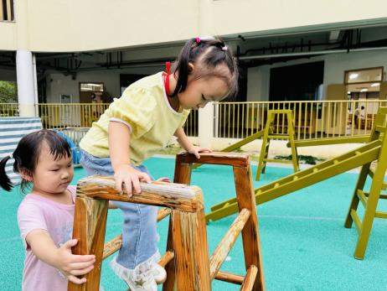

今天我们来到了攀爬架进行户外游戏。愿意大胆尝试攀爬的幼儿是：**赖薪宇、万锦泽、王亦豪、高望、张奕、万殊同、何蒋晔、张东洋、韩承宇、任泽轩、刘宸泽、潘沐炀、冯原、余一凡、党佳琪、杨星月、毛煜祺、李醇韵、刘欣然、朱沐菡、张芸汐、费思佳。**为你们的勇敢而点赞哦！

在游戏的过程中，能够手脚并用、动作协调地向前攀爬并达到重点的幼儿是：**赖薪宇、万锦泽、高望、张奕、万殊同、何蒋晔、张东洋、韩承宇、任泽轩、刘宸泽、潘沐炀、冯原、余一凡、杨星月、毛煜祺、李醇韵、刘欣然、朱沐菡。**相信其他的宝宝下次也能变得这么厉害！

**集体活动篇**  

**1.美术：美味的大苹果**

本次活动是一节涂色活动,小班的孩子绘画还处在涂鸦阶段,他们开始尝试用身边的材料涂涂画画。但是在绘画中没有明显的作画意图，为了更好地让幼儿从随意涂抹到有意涂抹发展，开展了本次活动。本次活动通过创设吃苹果的情境，让幼儿了解苹果的基本结构并给大苹果涂上颜色。

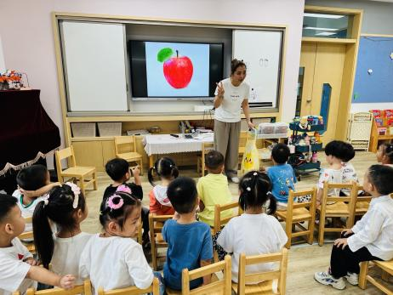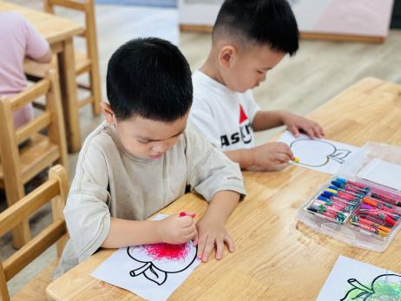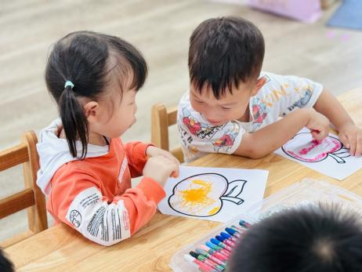

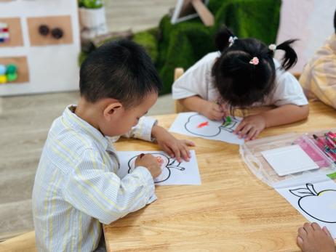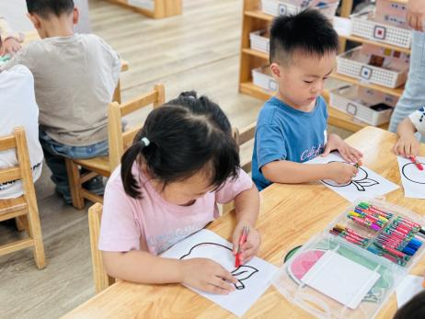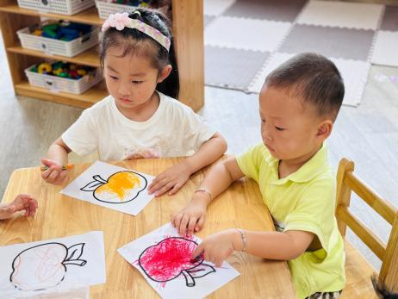

在今天的活动中，愿意积极动手尝试涂色的幼儿是：**赖薪宇、万锦泽、王亦豪、高望、张奕、万殊同、何蒋晔、张东洋、韩承宇、任泽轩、刘宸泽、潘沐炀、冯原、余一凡、党佳琪、杨星月、毛煜祺、李醇韵、刘欣然、朱沐菡、张芸汐、费思佳。**你们都很棒哦！

其中，能够先描边、再涂色，并能够专注地将大苹果涂色涂饱满的幼儿是：**赖薪宇、高望、张奕、何蒋晔、张东洋、刘宸泽、余一凡、杨星月、毛煜祺、李醇韵、刘欣然。**

1. **种植**

宝宝们带来的小种子，在水里泡着都发芽啦！让我们一起去种下来吧！

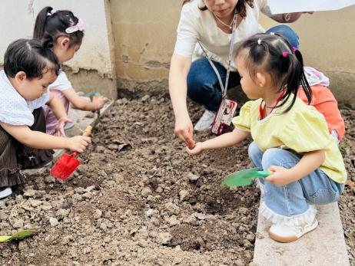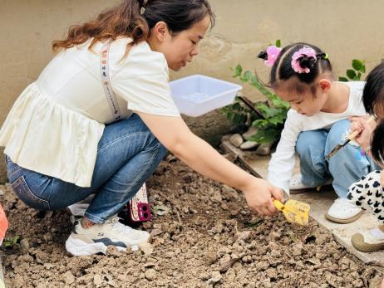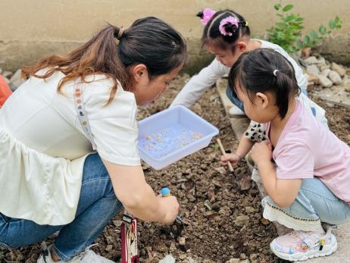

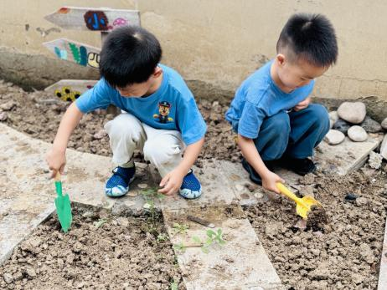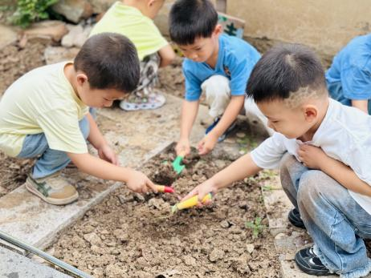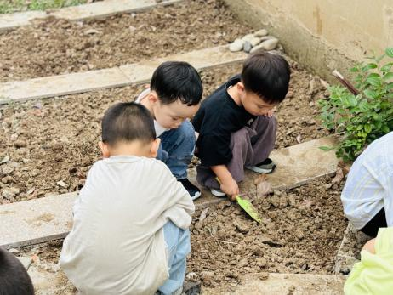

 **家园配合**  

今天发放了大家订购的（夏装）园服，请家长们拿回家后看一下，太大、太小或者有任何问题都不要清洗，并私聊班级老师！感谢大家的配合～～

执笔人：张洁